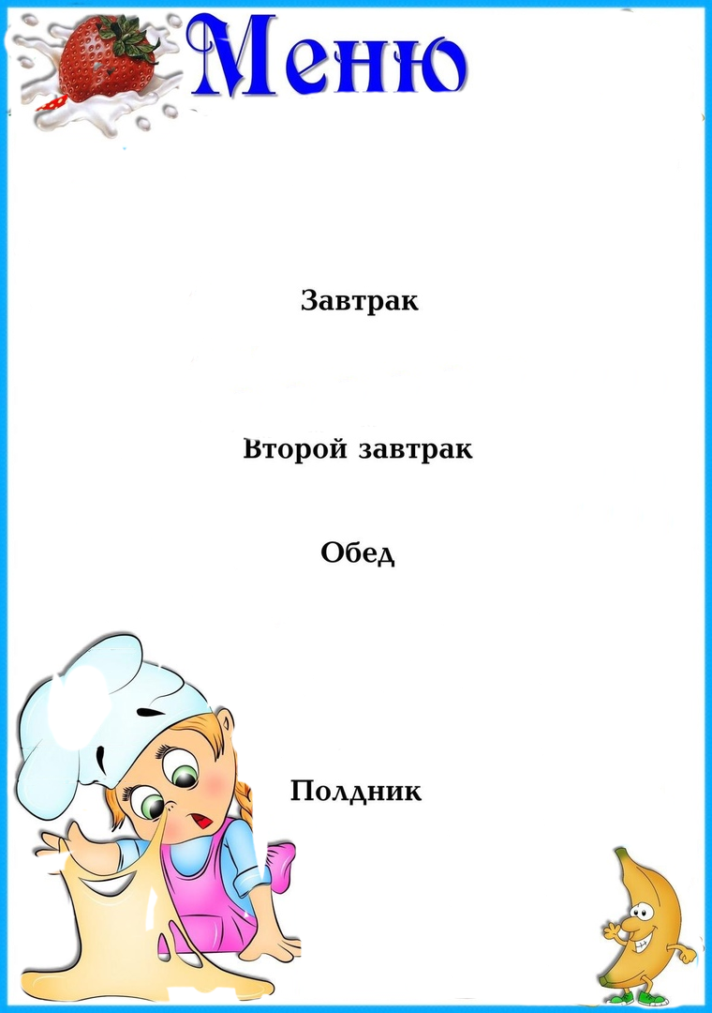



|  |  |  |  |  |  |
| --- | --- | --- | --- | --- | --- |
| **Наименование**  **блюда** | Выход  (гр.) | Пищевая  энергет.  ценность  (ккал)  на 1 порцию | **Б** | **Ж** | **У** |
|  | | | | | |
| **Каша пшенная молочная с маслом** | **200** | **282,29** | **9,29** | **9,25** | **32,3** |
| **Чай с сахаром** | **200** | **40,8** | **0,12** | **0,03** | **9,93** |
| **Хлеб** | **30** | **71,4** | **2,4** | **0,3** | **14,7** |
|  |  |  |  |  |  |
|  | | | | | |
|  |  |  |  |  |  |
|  |  |  |  |  |  |
|  | | | | | |
| **Лапша домашняя с курицей** | **200** | **166,04** | **9,52** | **13,2** | **2,29** |
| **Лапша** | **30** | **217,67** | **7,76** | **1,56** | **43,0** |
| **Азу с курицей** | **180** | **248,21** | **7,8** | **9,38** | **31,5** |
| **Кисель из брикета** | **200** | **43,82** | **0** | **0** | **10,9** |
| **Хлеб пшеничный** | **50** | **119** | **4** | **0,5** | **24,5** |
|  |  |  |  |  |  |
|  |  |  |  |  |  |
|  | | | | | |
| **Яйцо отварное** | **60** | **142,8** | **10,9** | **1,04** | **0,28** |
| **Чай с сахаром** | **200** | **40,8** | **0,12** | **0,03** | **9,93** |
| **Хлеб с маслом** | **35** | **104,45** | **2,44** | **3,9** | **14,7** |
|  |  |  |  |  |  |
| ***Стоимость дня:***  **107 руб. 93 коп.** | | | | | |

**На « 12» сентября 2023г**

**.**